Câu 1: [2H2-1.3-4] (PTĐ Minh Hoạ - Năm 2021 - 2022) Cho hình nón đỉnh , đường cao SO, và là hai điểm thuộc đường tròn đáy sao cho khoảng cách từ đến bằng và . Độ dài đường sinh của hình nón theo bằng
A. B. C. D.
Lời giải
Chọn A
Gọi là trung điểm của ta có vì tam giác cân tại
Mà nên mà nên từ dựng thì
Xét tam giác ta có:
Xét tam giác ta có:
Xét tam giác ta có:
Câu 2: [2H2-1.3-4] (STRONG - Phát triển đề minh họa năm 2021 - 2022 ) Một hình nón đỉnh S bán kính đáy , góc ở đỉnh là . Mặt phẳng qua đỉnh hình nón cắt hình nón theo thiết diện là một tam giác. Diện tích lớn nhất của tam giác đó bằng
A. . B. . C. . D. .
Lời giải
Chọn B
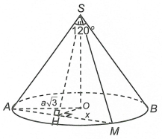
Giả sử là thiết diện tạo bởi mặt phẳng và hình nón.
Gọi .
Gọi H là trung điểm của AM
.
Vì .
.
CÁCH 1:
.
Vậy , đẳng thức xảy ra khi .
CÁCH 2:
Ta có
.
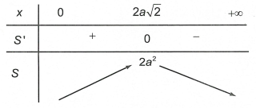
.

Tài liệu được chia sẻ bởi Website VnTeach.Com
https://www.vnteach.com

